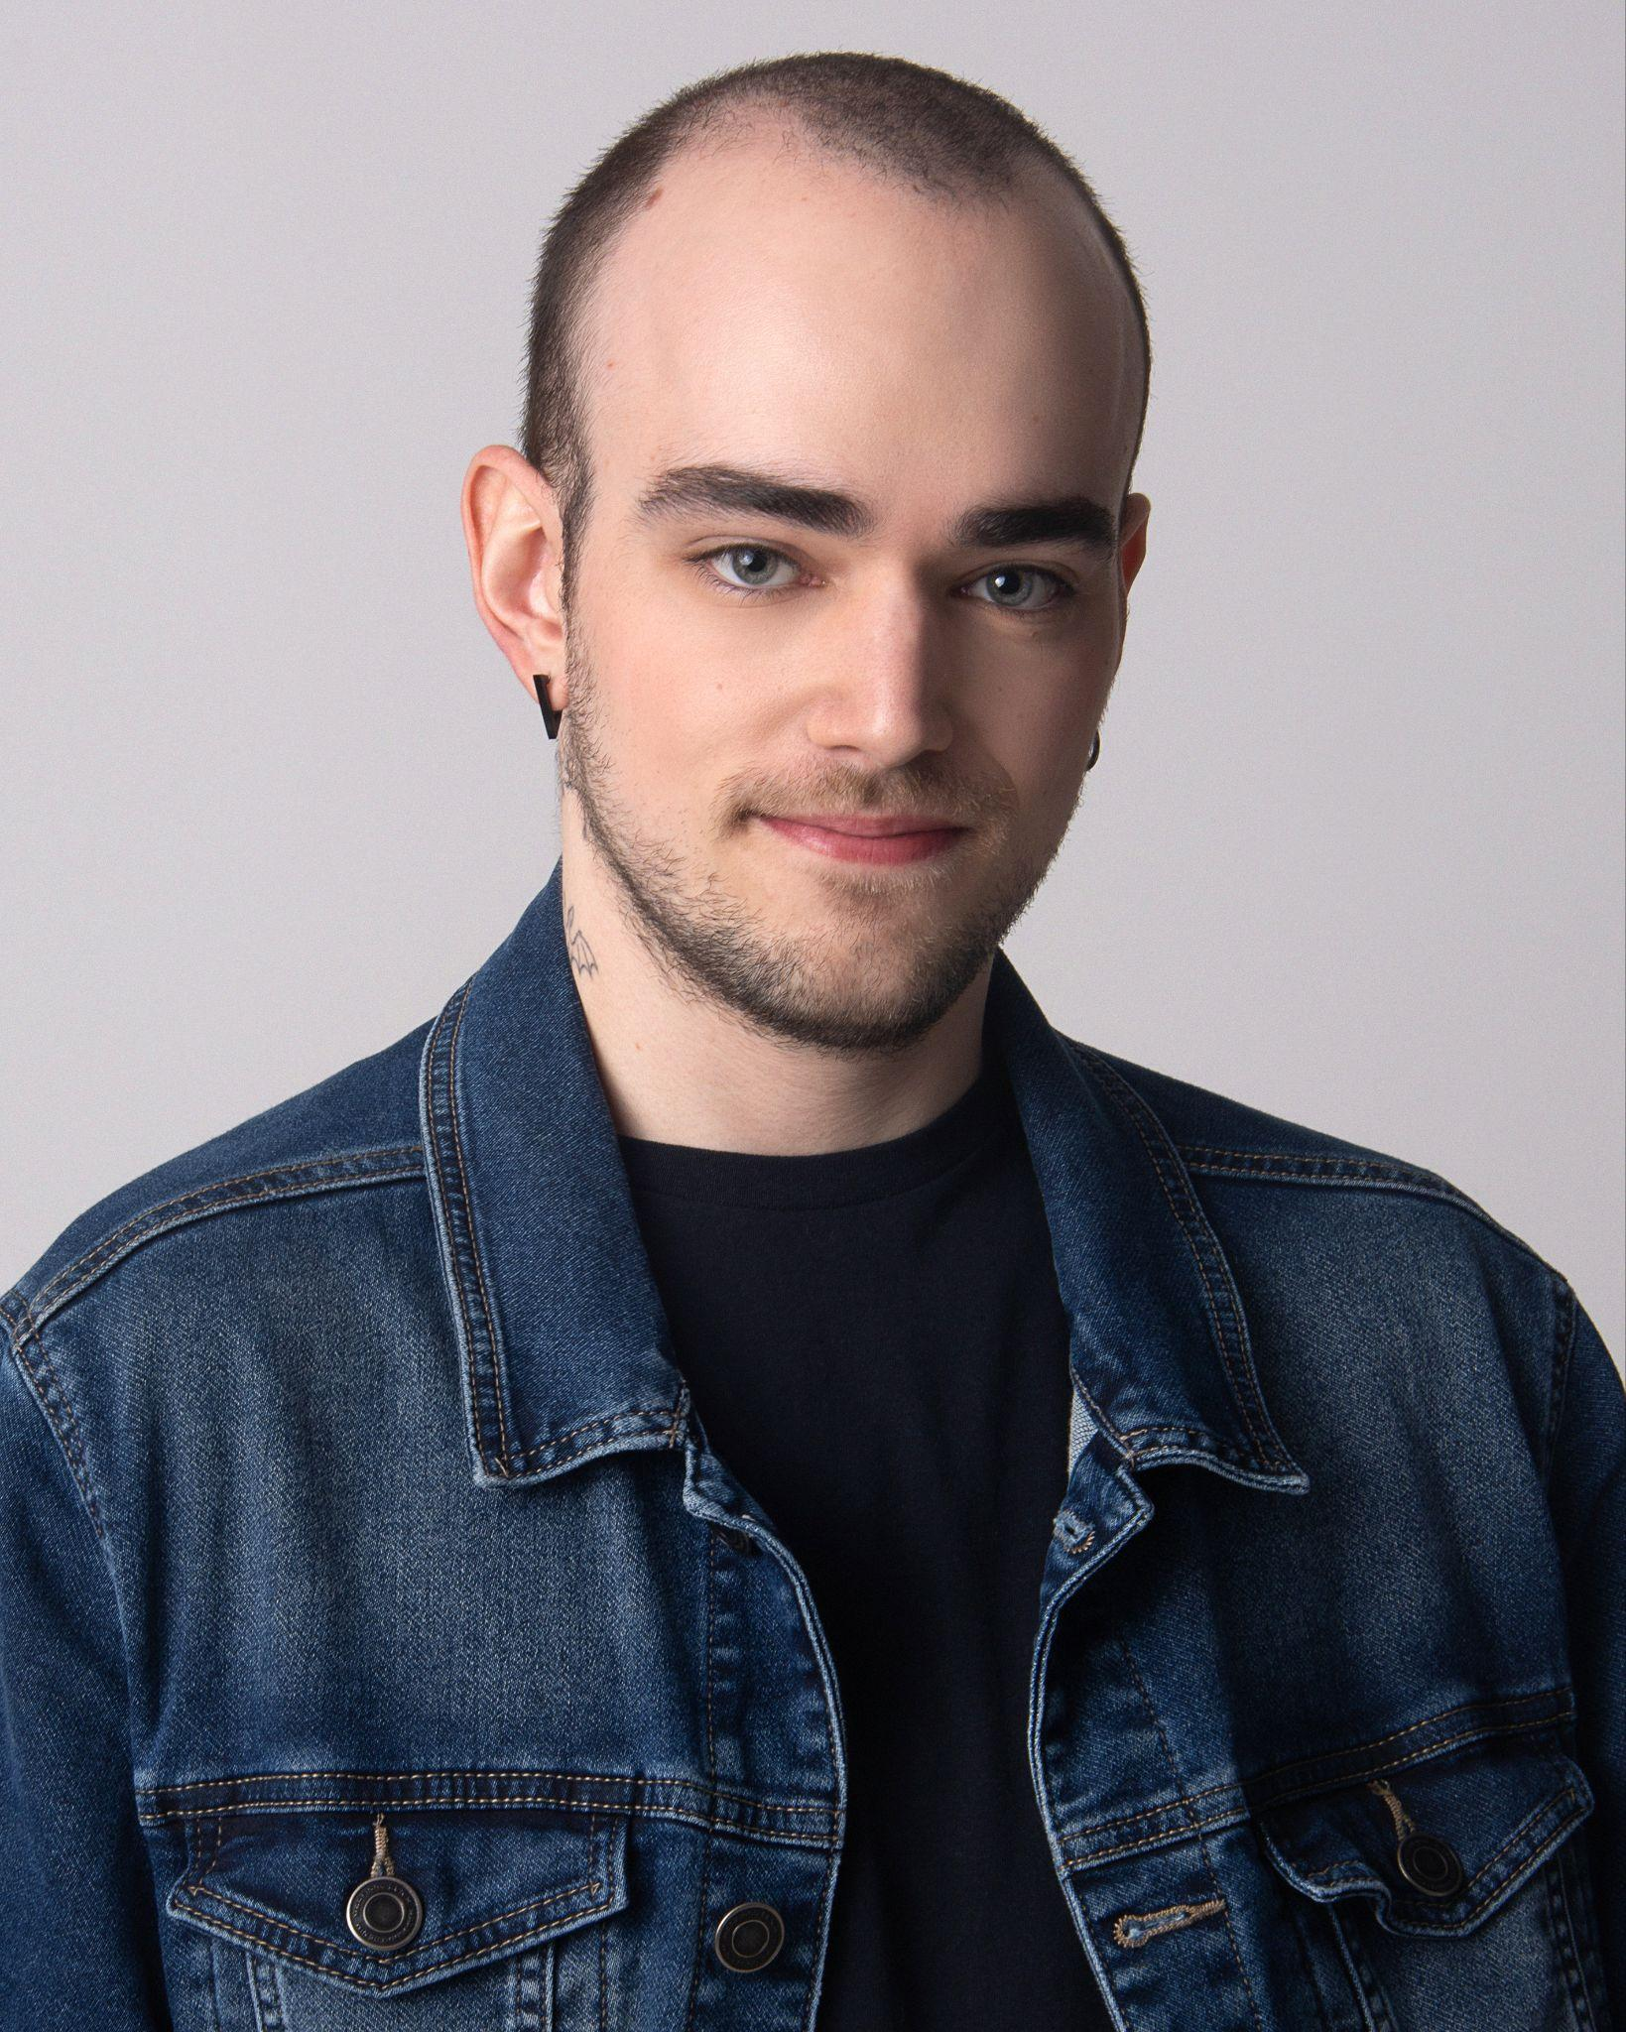

Vic Bense
FONE: (11) 97036-1778
EMAIL: VICBENSE@GMAIL.COM
DRT: 0059621/SP

Perfil
Ator, dublador, roteirista e produtor teatral, formado pela Escola de Atores Wolf Maya. Iniciou sua trajetória nos bastidores do Teatro Nair Bello, atuando como técnico e produtor.

Trabalha como roteirista para publicidades e vídeos cotidianos de influenciadores. Especialmente na parte de marketing e de roteirização de espetáculos.

Como ator, teve uma experiência marcante na companhia Teatro do Incêndio, onde permaneceu por dois anos e participou ativamente de processos criativos intensos e montagens autorais, aprofundando sua pesquisa e prática em cena.
Em 2024, ingressou no universo da dublagem, ampliando sua expressão artística através da voz.
Atualmente, atua como produtor teatral, unindo sua vivência nos palcos e nos bastidores para desenvolver projetos com solidez técnica e visão artística

Formação
ESCOLA DE ATORES WOLF MAYA - PROFISSIONALIZANTE- 2023
UNISOM - DUBLAGEM - 2023

Experiência
- Teatro Nair Bello - Assistente técnico e de produção - 2022 ➔ 2023
- Teatro do incêndio - Ator - 2023 ➔ 2024
- Pano de Boca (Fauzi Arap) - 2023 - Pedro
- Águas queimam na encruzilhada (Marcelo Fonseca) - 2023 ➔ 2024 - Orlando
- Às margens do Ipiranga - 2024 - Policial
- Collab Artes do Brasil - Produtor - 2024 ➔ atualmente

Links
Instagram - https://www.instagram.com/vicbense
Monólogo Zeca, Pano de Boca - https://youtu.be/wp0fru6GS_A
Cena A Grande Família - https://youtu.be/l2SYkjvuvQo

